中考物理试题分类汇编—力和运动关系基础知识

23（08陕西）正在建设中的西安地铁二号线全长26.4km，设计最高速度80km/h,平均速度35km/h。若列车以平均速度运行全程，所需要时间为 45.3min 。列车在进出站过程中，其运动状态 发 生 （填发生或不发生）改变。
34（08北京）小娅通过观察身边的一些现象得出一个结论：物体在力的作用下运动，如果撤消这个力，物体的运动就会立刻停止。请你利用身边的物品或实验器材设计一个实验，说明小娅的结论是不正确的。（1）写出你选用的物品或实验器材。（2）简述实验过程及实验现象：
答案；（1）小车、长木板。（2）用力推着小车在水平放置的长木板上运动，撤消推力，小车继续在木板上运动。
21（08黄冈）“嫦娥一号”靠近月球后，点燃发动机，向运动前方喷出火焰，进行太空刹车减速。下列说法正确的是C
A．刹车过程中，受到的是平衡力
B．刹车过程中，其动能在增大
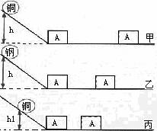
C．刹车过程中，说明力可以改变物体的运动状态
D．刹车过程中，机械能转化为化学能
4（08青岛）回顾实验和探究：
①如图，是研究动能大小与什么因素有关的实验。实验中通过 知道动能的大小。 两次实验是为了研究运动与速度的关系。②在研究“牛顿第一定律”时，让小车每次都从斜面 位置由静止滑下，先后滑到 、棉布、木板表面。其中让小车运动状态最难改变的是 表面。
答案：（1）A运动的距离；甲、丙。（2）同一；毛巾；木板。
12（08连云港）关于力和运动的关系，下列说法正确的是B
A．同一轮船从长江驶入海洋，轮船所受的浮力增大
B．如果物体的运动状态发生改变，它一定受到力的作用
C．静止的物体，如果受到推力的作用，它的运动状态一定发生改变
D．高速公路上之所以对汽车有最大限速，原因是速度越大惯性越大
（08昆明）(4分)在研究牛顿第一定律的实验中，同学们已经知道滑块在水平面上滑行的距离与它刚滑到水平面上时的速度v0有关，与水平面的粗糙程度有关，有些同学还认为与滑块的质量有关。下面是甲、乙、丙三位同学在探究“滑块在水平面上滑行的距离与滑块质量是否有关”课题时所设计的实验步骤，请你也参与进来。他们选择的器材有：质量相同、粗糙程度不同的木块、铁块、铜块、铝块各一个，斜面，木板，钩码若干。
(1)实验中应控制____________和_______________不变。
(2)甲、乙、丙三位同学设计的实验步骤分别如下，你认为符合本课题探究要求的是______同学的(填选项前的编号)。
甲：让木块从斜面的顶端由静止滑下后沿水平木板滑行，观察并记录木块在水平木板上滑行的距离和木块的质量；分别在木块上放上数量不等的钩码，先后让其从同一斜面的顶端由静止滑下后沿同一水平木板滑行，观察并记录每次木块在水平木板上滑行的距离和木块及其上钩码的质量。
乙：先后让木块从同一斜面的不同高度处由静止滑下后沿同一水平木板滑行，观察并记录每次木块在水平木板上滑行的距离和木块的质量。丙：先后让木块、铁块、铜块、铝块从同一斜面的顶端由静止滑下后沿水平木板滑行，观察并记录它们分别在同一水平木板上滑行的距离和它们的质量。(3)下表是按符合本探究课题要求的实验步骤操作后得到的实验数据，从中得出的结论是：_____________________________________________________。
l8（08昆明）雨滴在空中下落时受到重力G和阻力f的作用，则雨滴下落过程中所受合力F_{合}=______(用上述字母表示)。若阻力f随雨滴下落速度的增大而增大，则在雨滴下落越来越快的过程中，G______f(填“<”、“=”或“>”)；当速度逐渐增大至f=G，此后雨滴的运动状态是______。

13（08盐城）2008年5月12日，四川汶川发生大地震。空军奉命执行任务。某空降兵和降落伞总重为800N。刚跳下时，降落伞未打开，空降兵和降落伞作 ▲ 运动(加速/减速)；当降落伞打开后匀速下落时，空降兵和降落伞所受阻力为 ▲ N。在整个下落过程中，一直减少的能量是 ▲ 能。

8．（08广州）下列说法正确的是
A．物体不受力，一定静止
B．作用在运动物体的力一定不平衡
C．物体受到力的作用，速度大小一定改变
D．物体运动方向发生改变，则一定受到力的作用
23．（08金华）2007年10月24日18时05分，长征三号甲运载火箭搭载“嫦娥一号”探月卫生点火发射，直冲云霄，奔向遥远的月球。如图所示，经过多次变轨，探月卫星进入了月球轨道。在变轨过程中，探月卫星的运动状态是 ▲ （填“变化”或“不变”）的。月球表面有岩石及其碎屑， ▲ （填“有”或“没有”）空气和水。
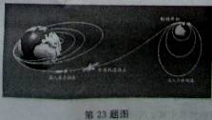

23．（08宁波）2007年10月24日18时，搭载着我国首颗探月卫星“嫦娥一号”的长征三号甲运载火箭在西昌发射成功，实现了我国几千年的探月梦想。
（1）长征三号甲运载火箭发射过程，燃料的化学能转变成火箭的_______能。
（2）“嫦娥一号”进入月球轨道后运动状态将_______（填“不断变化”或“保持不变”）。
（3）“把月球建设成人类的笫二故乡”，这是人类新的梦想，但而一些根本问题尚待解决，如需解决重力环境、宁宙辐射、_______等
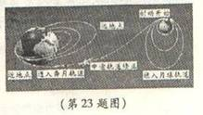
12．（08南京）根据力与运动的关系．图7中小明和小华的观点
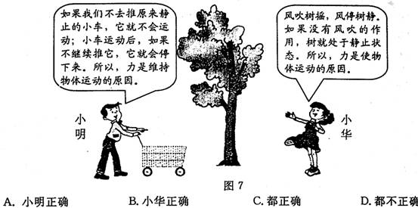
//力和运动的关系，虽然教材中没有了，I没有忘记！感觉没有了伽利略和亚翁的内容，这块的知识就不完整和透彻！南京的考题制图明快美观，也是另一个靓点！
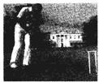
25（08无锡）如图，一位老人正在打门球，被打出去的门球会慢慢停下来。对“门球会慢慢停下来”这一现象的解释，正确的是
A．门球没有受到力的作用 B．门球受到地面摩擦阻力的作用
C．门球的惯性逐渐消失 D．门球所受到的摩擦阻力大于它的惯性
35（08苏州）为了探究阻力对物体运动的影响，小明设计了探究方案，用相同的斜面、木板、玻璃板、棉布、小车做了两次实验，并把实验数据记录在表一、表二中．
表一
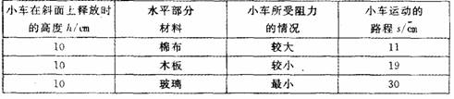
表二
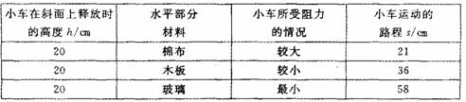
(1)分析表一（或表二)可得结论： _____________ (2)综合分析表一和表二还能得出结论： __________
答案：(1)小车在同一高度释放时，所受阻力越小。运动的路程越长． (2)小车所受阻力一定(相同)时，释放时的高度越大，运动的路程越长
9（08天津）对于“力与运动的关系”问题，历史上经历了漫长而又激烈的争论过程．著名的科学家伽利略在实验的基础上推理得出了正确的结论，其核心含义是C
A．力是维持物体运动的原因
B．物体只要运动就需要力的作用
C．力是物体运动状态改变的原因
D．没有力的作用运动物体就会慢慢停下来

